Общешкольное родительское собрание.
22 декабря в нашей школе прошло общешкольное родительское собрание. Одним из вопросов, рассматриваемых на собрании, деятельность центра образования «Точка роста». Родители посетили мастер-классы педагогов дополнительного образования Галяутдиновой Р.К., Хабибуллиной Ф.К., Хайрутдиновой С.Я., Хакимова Г.Г. Родители самостоятельно поработали с оборудованием «Точка роста». Большой интерес вызвали выставки «Мы гордимся Вами», «Шахматы».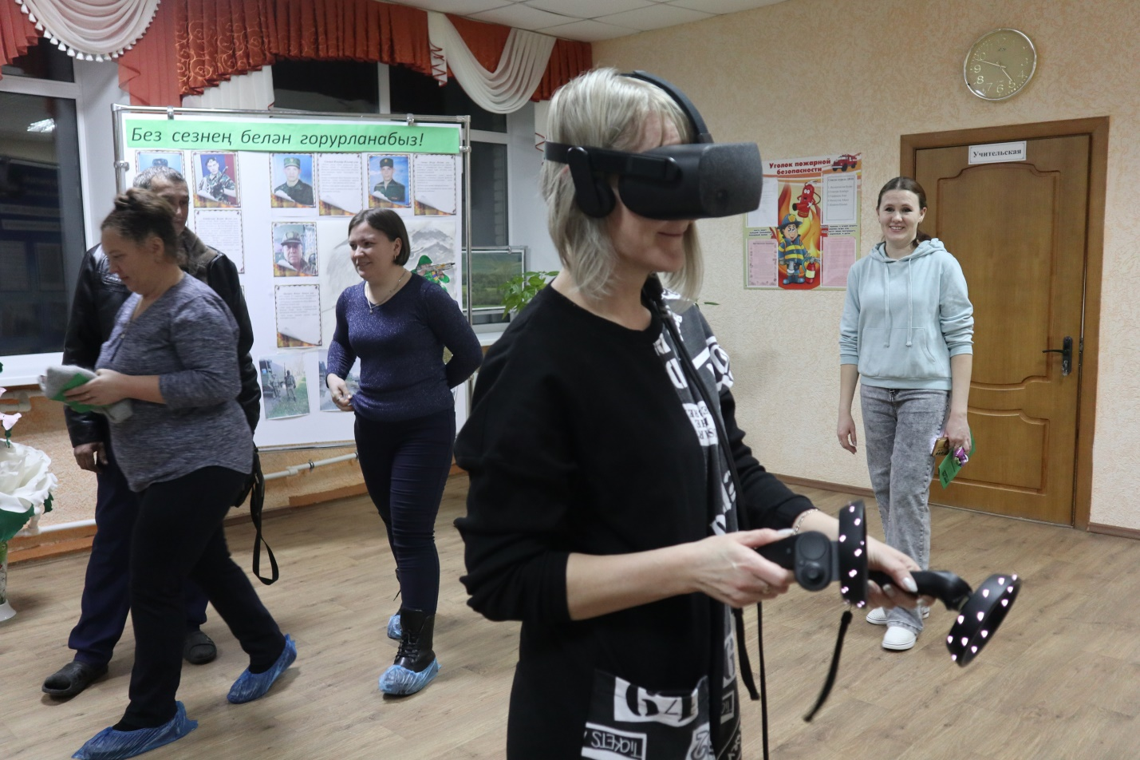
Надеемся, что все вопросы обучения, развития, воспитания детей будут решаться и в дальнейшем в тесном сотрудничестве с родителями доброжелательно.
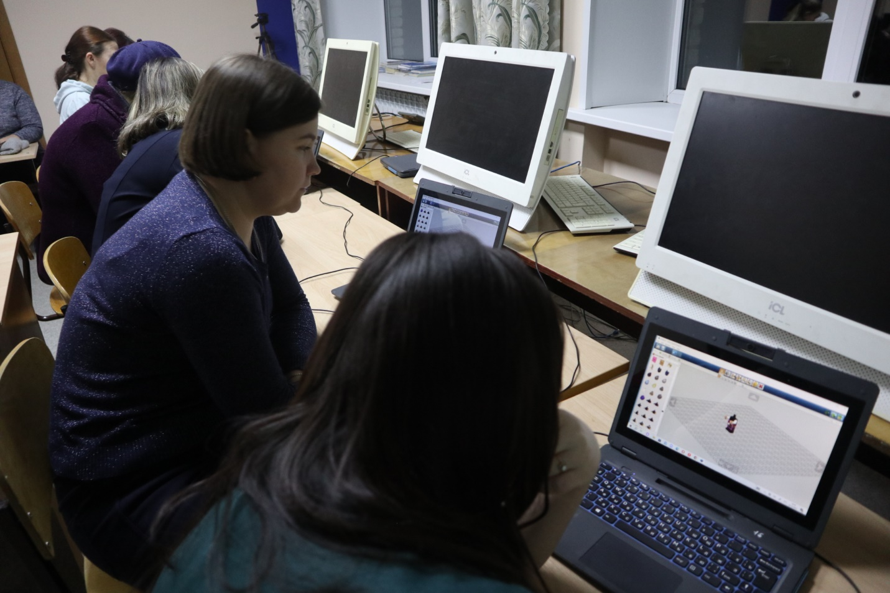
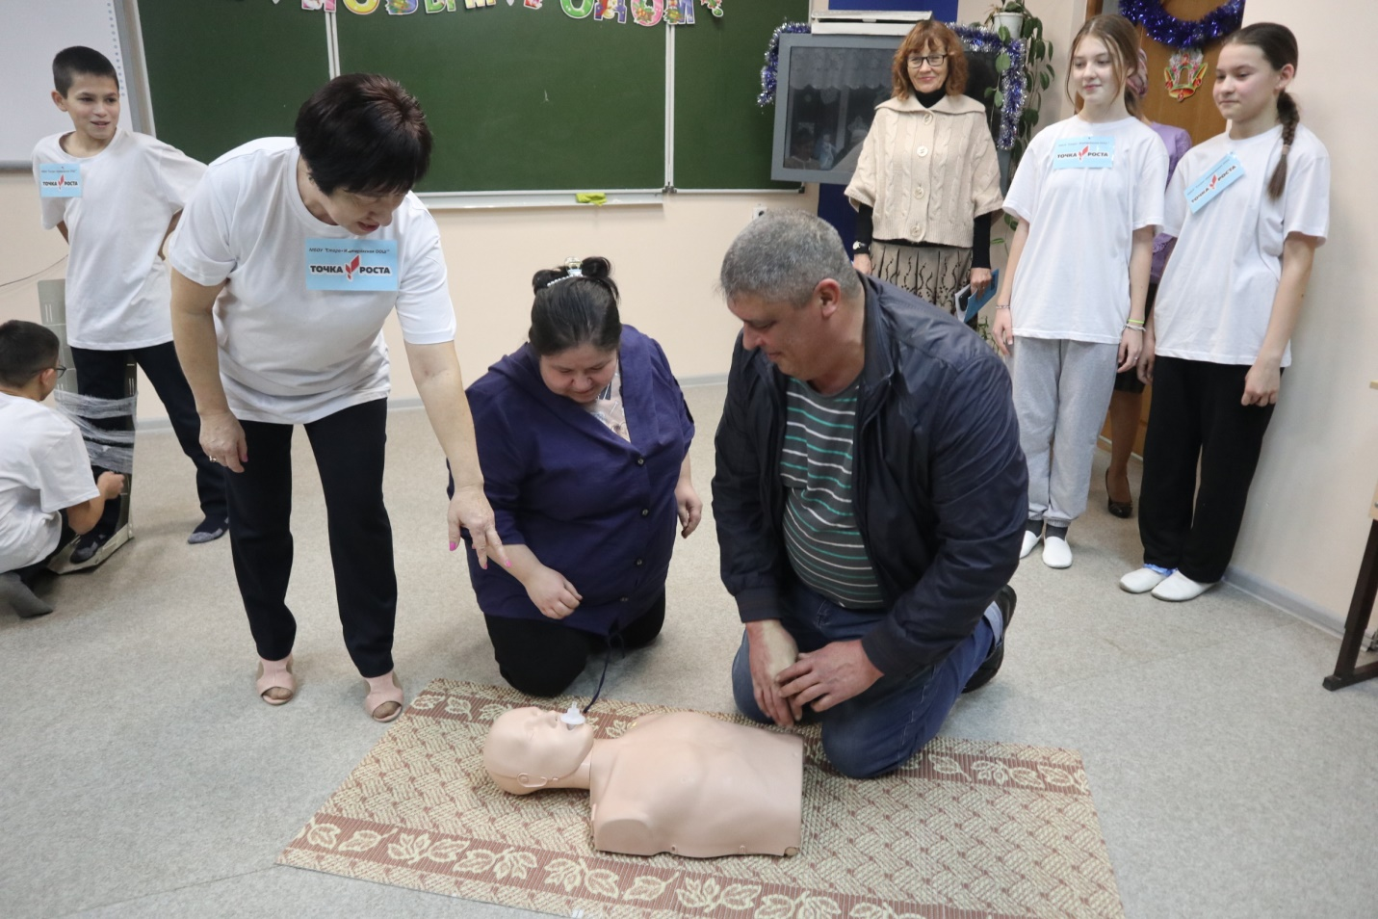
22 декабрь көнне мәктәбебездә ата-аналар җыелышы үтте. Җыелышта карала торган мәсьәләләрнең берсе - «Үсеш ноктасы» үзәге эшчәнлеге. Ата-аналар өстәмә белем бирү педагоглары Галяутдинова Р.К., Хәбибуллина Ф.К., Хәйретдинова С.Я., Хәкимов Г.Г. ларның осталык дәресләрен карадылар.
«Без Сезнең белән горурланабыз», «Шахмат» күргәзмәләре зур кызыксыну уятты.
